中華民國參加２００３年第１５屆
國際資訊奧林匹亞（ＩＯＩ）

競賽報告

計畫主持人：何榮桂

指導單位：教育部
承辦單位：國立臺灣師範大學 資訊教育學系

中華民國九十二年十二月
中華民國參加2003年第十五屆
國際資訊奧林匹亞(IOI)競賽成果報告
何榮桂
國立台灣師範大學資訊教育系教授
摘 要
本文旨在報導我國組隊參加2003年國際資訊奧林匹亞(IOI)選拔、培訓及競賽的過程與成果。IOI’2003於2003年8月16日至23日在美國 Wisconsin州之Kenosha市威斯康辛州大學Parkside校區舉行，共有77個國家（或地區）268名競賽者參加。我隊四位選手表現優異，共獲一面金牌（台北市建國中學，侯昆邦）、一面銀牌（高雄市高雄中學，林泰旭）、一面銅牌（高雄市高雄中學，蔡政洋）。
一、前言
國際資訊奧林匹亞(International Olympia in Informatics ; 簡稱IOI)係一項國際性青少年學生(20歲以下之高中生)之學術競賽活動，迄今已辦理十五屆(每年一次)，目前已超過70個國家或地區組隊參賽，在國際上甚受重視。我國自第六屆(1994年)受邀參賽，已連續十年組隊參加，每年都有不錯的成績，此對我國青年學生學習資訊的興趣有很大的鼓舞作用。
每次組隊的過程約歷經一年，從推薦、選拔、研習、到選手的產生、返校培訓、及賽前集訓等階段，皆頗為艱辛，幸賴教育部、外交部、教育部中部辦公室、北高兩市教育局等鼎力支持與協助，才能選出優秀的選手組隊參賽，此不僅對推動中等學校資訊教育有積極的作用，參與國際性活動，為國家爭取榮譽，也是一種甚有意義的學術外交活動。
二、選拔、培訓與輔導
今(2003)年我國參加第十五屆資訊奧林匹亞之選拔、培訓與競賽活動係由教育
部委託台灣師大辦理。依教育部規定，選拔過程分三階段進行。初選由全國各校推薦資訊能力優秀學生至省市教育主管機構，再由其彙整向承辦單位報名。選拔的程序大致如下：
1.初選：由承辦單位以筆試(資訊基本能力及程式設計能力)甄試。通過甄試者再參加資訊研習營(共四週)。
2.複選：於研習營之前二週舉行，表現優異者再參加研習營的後二週。
3.決選：於研習營之後二週舉行，在此階段選出表現最優異之四名代表隊選手。
以上悉依「中華民國參加國際資訊奧林匹亞競賽代表隊遴選作業要點」(如附件一，此要點教育部已同意備查)辦理。今年辦理之複、決選曾邀請教育部國際數理暨資訊奧林匹亞委員會三位委員(中研院資訊所李德財教授、台大資工系陳信希教授、台南一中張逸群校長)列席指導，以見証選拔之公正性。上列各階段之參與學生數如表一。
表一：各階段人數分配
項目 | 報名人數 | 報到人數 | 錄取人數 | 備註
初選 | 95 | 91 | 20 | 參與研習營之學生人數為30名，20名由承辦單位辦理之初選甄選，其中10名為上年度全國高中資訊能力競賽前10名。
複選 | 27 | 27 | 12 | 研習營30名，實際報到27名。
決選 | 12 | 12 | 4 | 不取備取選手

為實際執行參賽計畫，由承辦單位延聘多所大學資訊系所教授組成「2003年IOI參賽工作小組」(如表二)，並由小組成員負責辦理選拔、培訓及輔導事宜。
表二:2003年IOI參賽工作小組名單
臺灣師大資訊教育系 | 何榮桂教授(兼小組召集人)
中研院資訊科學研究所 | 徐讚昇教授
中研院資訊科學研究所 | 王大為教授
台大資訊工程系 | 郭大維教授
台大資訊工程系 | 傅楸善教授
台大資訊工程系 | 劉邦鋒教授
交通大學資訊科學系 | 孫春在教授
成功大學資訊工程學系 | 謝孫源教授
臺灣師大資訊工程所 | 林順喜教授
臺灣師大資訊教育系 | 張國恩教授（兼研習營主任）
臺灣師大資訊教育系 | 李忠謀教授
臺灣師大資訊教育系 | 葉耀明教授
臺灣師大資訊教育系 | 鄭永斌教授
臺灣師大資訊教育系 | 柯佳伶教授
IOI助理(專任) | 一人
兼任助理 | 二人

為了瞭解參加研習營的同學對承辦單位之「命題」、「評分」、「膳宿」等的反應，每階段皆以無記名方式請其填寫意見，結果如表三及表四。此等資料可供承辦單位於下年度辦理時參考。
表三：中華民國參加2003年國際資訊奧林匹亞競賽資訊研習營
第一階段意見調查結果
研習地點：國立台灣師範大學電子計算機中心
回收問卷：27份（人次/百分比）
性別  類別 | 男生 | 女生 | 備註
性別 | 26/96.3% | 1/3.7%

年級  類別 | 高一 | 高二 | 高三 | 備註
年級 | 4/14.8% | 8/29.6% | 15/55.6%

難度  意見 | 太難 | 適中 | 容易 | 備註
模擬競試難度 | 3/11.1% | 21/77.8% | 3/11.1%

公正性  程度 | 公正 | 不公正 | 備註
公正性 | 27/100% | 0/0% | 參閱附件三＊

意見  其他 | 滿意 | 尚可 | 不滿意 | 備註
住宿安排 | 24/88.9% | 2/7.4% | 1/3.7%
膳食提供 | 25/92.6% | 2/7.4% | 0/0%
提供的服務或支援 | 21/77.8% | 6/22.2% | 0/0%
整體而言 | 21/77.8% | 6/22.2% | 0/0%

意見  學習情形 | 很多 | 尚可 | 很少 | 備註
這兩週，你/妳學到多少? | 16/59.3% | 9/33.3% | 2/7.4%

意見  再參加意願 | 願意 | 不願意 | 備註
如果明年還有機會，是否願意再來參加? | 26/96.3% | 1/3.7%

表四：中華民國參加2003年國際資訊奧林匹亞競賽資訊研習營
第二階段意見調查結果
研習地點：國立台灣師範大學電子計算機中心
回收問卷：12份（人數/百分比）
性別  類別 | 男生 | 女生 | 備註
性別 | 11/91.7% | 1/8.3%

年級  類別 | 高一 | 高二 | 高三 | 備註
年級 | 0/0% | 4/33.3% | 8/66.7%

難度  意見 | 太難 | 適中 | 容易 | 備註
模擬競試難度 | 0/0% | 12/100% | 0/0%

公正性  程度 | 公正 | 不公正 | 備註
公正性 | 12/100% | 0/0% | ＊參閱附件三＊

意見  其他 | 滿意 | 尚可 | 不滿意 | 備註
住宿安排 | 7/58.3% | 3/25.0% | 2/16.7%
膳食提供 | 8/66.7% | 3/25.0% | 1/8.3%
提供的服務或支援 | 5/41.7% | 7/58.3% | 0/0%
整體而言 | 10/83.3% | 2/16.7% | 0/0%

意見  學習情形 | 很多 | 尚可 | 很少 | 備註
這兩週，你/妳學到多少? | 5/41.7% | 6/50.0% | 1/8.3%

意見  再參加意願 | 願意 | 不願意 | 未作答 | 備註
如果明年還有機會，是否願意再來參加? | 10/83.3% | 0/0% | 2/16.7%

＊每次模擬競試，為了公正性，評分結果皆由評分人員交與考生確認並當場簽名（請參閱附件三）以示無誤。
三、IOI’2003參賽行程
今年由參與培訓之五位教授及教育部中教司黃專門委員共同率隊參賽，代表隊成員如表五，參賽及參訪行程如表六。
表五:中華民國參加IOI'2003代表團名單
團長 | 何榮桂 | 國立台灣師範大學資訊教育系教授
隊長 | 李忠謀 | 國立台灣師範大學資訊教育系教授
副隊長 | 劉邦鋒 | 國立台灣大學資訊工程系副教授
觀察員 | 黃坤龍 | 教育部中教司專門委員
觀察員 | 葉耀明 | 國立台灣師範大學資訊教育系副教授
觀察員 | 王大為 | 中研院資科所副研究員
隊員 | 謝卓叡 | 台北市立建國高中三年級學生
隊員 | 侯昆邦 | 台北市立建國高中二年級學生
隊員 | 林泰旭 | 高雄市立高雄中學二年級學生
隊員 | 蔡政洋 | 高雄市立高雄中學二年級學生

表六：IOI’2003我代表隊參賽及參訪行程
日期 | (出發地點) ➔(抵達地點) | 行程 | 飛機班次時間
8/16（台北）  8/16（東京）  8/16（東京）  8/16(芝加哥) | 台北➔芝加哥 | 搭機往競賽地點 | 1.台北時間8月16日13:05搭CX 450班機赴東京，於當地時間8月16日17:20抵達。  2.東京時間8月16日18:30搭AA 154班機赴芝加哥，於當地時間8月16日16:00抵達。
8/16~8/23  美國 Wisconsin大學Parkside校區 | 競賽期間 | 8/16：抵達、報到  8/17：開幕式/選題  8/18：第一天賽程  8/19：參觀文教措施活動/選題  8/20：第二天賽程  8/21：遊覽芝加哥  8/22：閉幕式、頒獎/晚宴  8/23：離開
8/23(芝加哥)  8/23(聖荷西)  8/23(聖荷西)  8/23(東京)  8/24~8/30 | 參訪行程 | 8/24：由美國搭機赴東京  8/25：東京、清井擇、白絲瀑布、  鬼押出園、萬座溫泉  8/26：萬座、白根山、草津湯田、  吾妻峽谷、水上  8/27：水上、精進道路、奧日光、  中禪寺湖、東照宮、東京  8/28：東京、平和公園、蘆之湖海、盜船、箱根神社、大涌谷、修善寺溫泉  8/29：修善寺、淨連瀑布、圓形蛇橋、河津七瀧、大室山、湘南海案、東京  8/30：由東京搭機至台北 | - 芝加哥時間8月23日08:32搭AA 2007班機赴聖荷西，於當地時間8月23日10:56抵達。  - 聖荷西時間8月23日12:45搭AA 129班機赴東京，於當地時間8月23日15:40抵達。
8/30（東京）  8/30（台北） | 東京➔台北 | 返國 | 東京時間8月30日16:25搭CI 101班機，於台北時間8月30日18:55抵達

四、IOI’2003獎牌分配
IOI雖為一競賽活動，但其教育性超過競賽性；換言之，某參賽者的競賽成績，如相對地優於其他參賽者，即有獲獎的機會。一般而言，約有一半的選手（今年共268名選手參加）有獲獎的機會；而獲獎選手中，獲得金、銀、銅牌的比例約為1:2:3(如表七)。
表七：2003年IOI獎牌分配
類別 | 數目 | 百分比
金 | 24 | 0.18
銀 | 47 | 0.34
銅 | 68 | 0.50
合計 | 139 | 100.0

依照往例，每次競賽，每位選手共解6個題目(分兩個半天，五小時內解3題)，每題總分100分，視情況可得部分分數。整體選手得分之情形如下。
表八：全體選手答題結果之描述統計
Item＊ | N | Min | Max | Mean |  | SD
DAY1_1 | 268 | 0.00 | 100.00 | 48.06 |  | 41.11
DAY1_2 | 268 | 0.00 | 100.00 | 14.01 |  | 20.51
DAY1_3 | 268 | 0.00 | 87.60 | 33.96 |  | 18.40
DAY1 | 268 | 0.00 | 262.60 | 96.03 |  | 62.45
DAY2_1 | 268 | 0.00 | 100.00 | 54.93 |  | 35.57
DAY2_2 | 268 | 0.00 | 100.00 | 12.09 |  | 23.00
DAY2_3 | 268 | 0.00 | 100.00 | 18.12 |  | 28.19
DAY2 | 268 | 0.00 | 256.00 | 85.14 |  | 62.13
TOTAL | 268 | 0.00 | 455.40 | 181.17 |  | 112.66
＊DAY1_1 表示第一天第一題

從表八可以看出，每題滿分為100分，每題（附件二為其中一題）之平均數約略顯示其難度，而標準差也顯示選手之程度差異很大。再從以下各圖，可更明確看出全體選手在各題的得分情形。

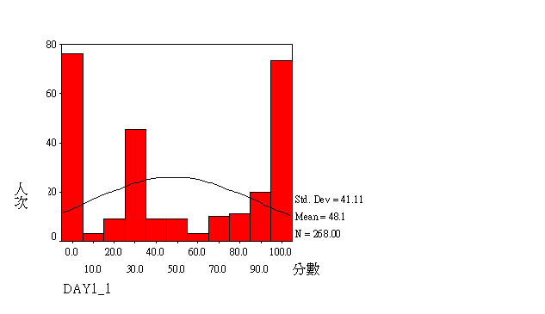

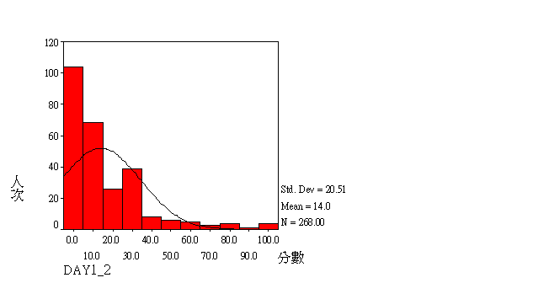
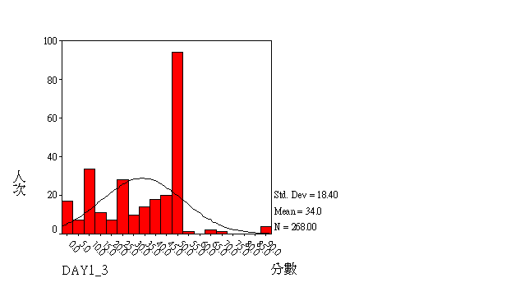

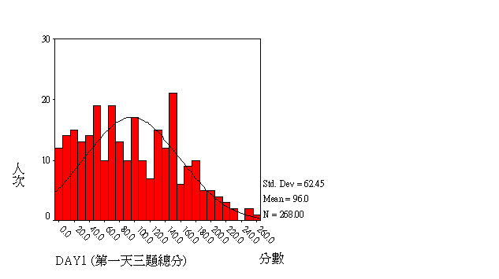

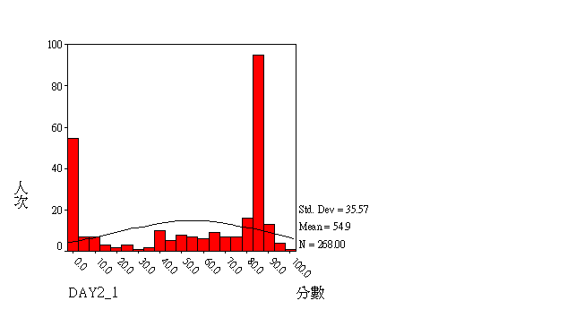

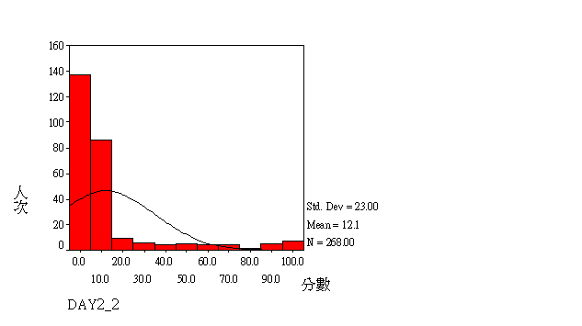

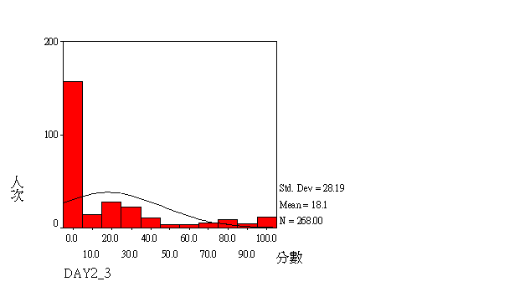

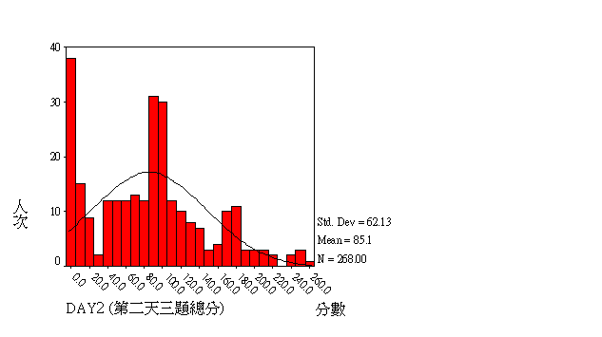

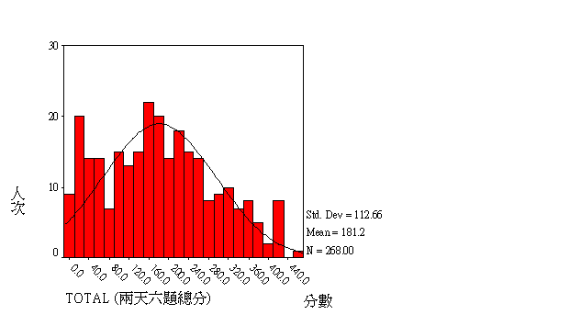

五、歷年參賽成績
茲將歷年參賽學生獲獎及升學情形列表如下。歷屆獲獎情形如表九，每年
都有令人滿意的表現，歷年的表現也頗為穩定。經歷IOI競賽的學生皆進入資訊相關科系就讀。期待也祝福他/她們未來在此領域大放異彩。
近年來，IOI大會於賽後皆不提供團體成績，所以無法得知團體排名。但從
獲獎的數目看，我們應屬於較強的隊伍。

表九：歷屆獲獎情形
年 度 | 主辦國家 | 參賽學生 | 就讀學校（年級） | 獎別 | 升學情形 | 備註
民國83年  (1994) | 瑞典 | 陳秉哲 | 新竹實驗高中（一） | 銀 | 保送台大資訓系
民國83年  (1994) | 瑞典 | 蔡彰豪 | 北市建國高中（二） | 銅 | 保送台大電機系
民國83年  (1994) | 瑞典 | 黃禎福 | 北市成功高中（二） | 銅 | 保送台大資訊系
民國83年  (1994) | 瑞典 | 林永傑 | 北市建國高中（三） |  | 考入台大數學系，後轉台大資訊系
民國84年(1995) | 荷蘭 | 黃禎福 | 北市成功高中（三） | 銀 | 保送台大資訊系
民國84年(1995) | 荷蘭 | 陳秉哲 | 新竹實驗高中（二） | 銀 | 申請保送台大資訊系
民國84年(1995) | 荷蘭 | 蔡彰豪 | 北市建國高中（三） | 銀 | 保送台大電機系
民國84年(1995) | 荷蘭 | 方彥翔 | 高市高雄中學（三） |  | 推薦甄試入交大資工系
民國85年  (1996) | 匈牙利 | 林斯韡 | 北市成功高中（三） | 銀 | 保送台大資訊系
民國85年  (1996) | 匈牙利 | 楊卓翰 | 北市建國高中（二） | 銀 | 保送台大資訊系
民國85年  (1996) | 匈牙利 | 應承諺 | 北縣新店高中（二） | 銀 | 保送台大資訊系
民國85年  (1996) | 匈牙利 | 林川凱 | 北市建國高中（二） | 銅 | 保送台大資訊系
民國86年  (1997) | 南菲 | 龔律全 | 北市建國中學（三） | 金 | 推薦甄試入台大資訊系
民國86年  (1997) | 南菲 | 余家興 | 高市高雄中學（二） | 銀 | 保送台大資訊系
民國86年  (1997) | 南菲 | 陳康本 | 北市建國中學（三） | 銀 | 考入台大電機系
民國86年  (1997) | 南菲 | 高嘉良 | 中市台中一中（二） |  | 保送台大資訊系
民國87年  (1998) | 葡萄牙 | 吳光哲 | 北市建國中學（二） | 銀 | 保送台大資訊系
民國87年  (1998) | 葡萄牙 | 鐘楷閔 | 北市成功中學（二） | 銀 | 保送台大資訊系
民國87年  (1998) | 葡萄牙 | 江盈宏 | 高市高雄中學（二） | 銅 | 保送台大資訊系
民國87年  (1998) | 葡萄牙 | 鍾至衡 | 北市建國中學（二） | 銅 | 保送台大資訊系
民國88年  (1999) | 土耳其 | 謝旻錚 | 中市台中一中（三） | 銀 | 保送交大資工系
民國88年  (1999) | 土耳其 | 黃俊棋 | 北市建國中學（二） | 銅 | 保送台大資訊系
民國88年  (1999) | 土耳其 | 呂宗弘 | 中市台中一中（三） | 銅 | 保送交大資工系
民國88年  (1999) | 土耳其 | 孫維孝 | 中市台中一中（三） | 銅 | 保送交大資工系
民國89年  (2000) | 中國大陸 | 王尹 | 北市建國中學（一） | 銀 | 保送台大資訊系
民國89年  (2000) | 中國大陸 | 蔡濬帆 | 北市建國中學（三） | 銀 | 保送台大資訊系
民國89年  (2000) | 中國大陸 | 許恆瑞 | 北市成功中學（三） | 銀 | 保送台大資訊系
民國89年  (2000) | 中國大陸 | 張琮翔 | 中市台中一中（二） | 銅 | 保送台大資訊系
民國90年  (2001) | 芬蘭 | 高奕豪 | 高市高雄中學（二） | 銀 | 保送台大電機系
民國90年  (2001) | 芬蘭 | 蕭俊宏 | 北市建國中學（二） | 銅 | 保送台大資訊系
民國90年  (2001) | 芬蘭 | 李振宇 | 北市建國中學（二） |  | 保送台大資訊系
民國90年  (2001) | 芬蘭 | 黃雅琳 | 中市台中女中（三） |  | 推薦甄試入台大資訊系
民國91年  (2002) | 南韓 | 王 尹 | 北市建國中學（三） | 金 | 保送台大資訊系
民國91年  (2002) | 南韓 | 李振宇 | 北市建國中學（三） | 銀 | 保送台大資訊系
民國91年  (2002) | 南韓 | 翁書鈞 | 北市建國中學（二） | 銀 | 保送台大資訊系
民國91年  (2002) | 南韓 | 張琮傑 | 中市台中一中（二） | 銅 | 推薦甄試入台大資訊系
民國92年  (2003) | 美國 | 侯昆邦 | 北市建國中學（二） | 金 | 尚在高中就讀
民國92年  (2003) | 美國 | 林泰旭 | 高市高雄中學（二） | 銀 | 尚在高中就讀
民國92年  (2003) | 美國 | 蔡政洋 | 高市高雄中學（二） | 銅 | 尚在高中就讀
民國92年  (2003) | 美國 | 謝卓叡 | 北市建國中學（三） |  | 保送台大資訊系
合 計 (40人次) |  | 金 | 3面
 |  | 銀 | 19面
 |  | 銅 | 12面

六、結語
IOI於1989年首度在保加利亞舉行時，僅13個國家組隊參加，至2003年(第十五屆)已有77個隊伍與會，堪稱與其他科學奧林匹亞競賽同樣受到相當重視之國際間青少年(20歲以下之高中學生)學術競賽活動，也是我們應積極參與之國際性活動。
或因我國資訊產業聞名於世，1994年主辦國瑞典主動邀請我們組隊參賽(一般而言，參賽者皆須經過一二次觀察員階段始能正式參賽)，筆者等授命組隊，在未經觀察階段，也無經驗的情況下，雖然匆促成軍，但獲得不錯的成績，四位選手中榮獲一面銀牌二面銅牌。
參加國際性競賽，主要的目標當然是獲得佳績，但更積極的意義是有此強烈的誘因，引起青少年學生學習資訊的興趣，此種效果也已顯而可見，例如，因我們組隊參加IOI競賽，次年（1995）教育部即將全國中等學校資訊能力競賽列為科學能力競賽項目之一，而每年參加資訊研習營選拔的學生，其資訊能力皆有顯著的提昇。電腦課程在高中雖為選修科目，但諸多競賽活動也促使高中學生重視此課程，我們也希望藉各種競賽活動而使資訊或電腦教育能更普遍化。
資訊奧林匹亞競賽之選拔，培訓與競賽在我國與其他奧林匹亞競賽團隊(如數學、物理、化學及生物等在高中皆為必修課程，且範圍也較明確)有很大的不同：
❶電腦/資訊在高中非必修課程，因此對有資訊潛力的學生來源較不確知。
❷學校所開設之電腦/資訊選修課，其中程式語言教學(大部分教Visual BASIC)與國際競賽(IOI目前規定C/C⁺⁺與Pascal為競賽語言)語言略有脫節。
❸即使學生熟悉C/C⁺⁺或Pascal語言，但對資訊理論(如資料結構，演算法等)則所知較有限。
基於上述限制，我國參加資訊奧林匹亞選拔之學生來源(不到100人，如表一)太少，培訓時間(研習營四週，賽前集訓三週)也相對的較長，因此，整個準備參賽過程相當辛苦，雖然如此，多年來，參與培訓團隊仍然克服種種困難，歷來也都有不錯的表現。多年來，筆者能夠順利帶隊參賽，在此要對教育部中教司長期的支持，許多高級中學的協助，表示感謝，也要特別對熱心不計代價參與培訓的教授及研究助理及部分過去參加IOI的同學等表示謝意。
筆者等長期參與籌劃、選拔、培訓、輔導及參賽工作，也累積了相常的經驗與心得，此對我們未來的籌備更能得心應手，也讓我們更有把握如何去發掘資訊優秀的青少年學生，以期締造更好的成績，為國爭光。

誌謝：1.歷年來我們能順利參加IOI競賽，圓滿達成任務，筆者等要特別感謝教育部中等教育司、外交部、教育部中部辦公室、北高兩市教育局等單位鼎力協助與支持。
2.筆者等也要感謝台灣師大科教中心、資訊教育系、電算中心、進修推廣部及綜合大樓管理委員會等單位，或提供建議性資訊、或提供研習與住宿場地，才使選拔與研習活動能順利完成。
3.研習活動參與命題、授課及輔導的教授：中央研究院徐讚昇研究員、王大為副研究員、台大資工系傅楸善教授、郭大維教授、劉邦鋒教授、交通大學資訊科學學系孫春在教授、成功大學資訊工程學系謝孫源教授、台灣師大林順喜教授、李忠謀教授、葉耀明教授、鄭永斌教授、柯佳伶教授等，共同奉獻心力，才能締造佳績，在此一併致謝。張國恩主任在辦理選拔、培訓及研習期間，給予很多的協助，筆者等也要特別致謝。
4.辦理研習營期間，台灣師大電算中心陳秀萍小姐、台灣師大資訊所CAT Lab的陳麗如、廖偉良、林俊佑、郭榮芳、蕭惠云、周昆逸等同學，給予參加研習的同學生活上的照料，她/他們的熱誠，令筆者等銘記於心。台大資工系王尹、李振宇、翁書鈞、蕭俊宏等同學也協助研習同學解決疑難問題，在此一併致謝。
附件一

中華民國參加國際資訊奧林匹亞競賽代表隊遴選作業要點
中華民國92年2月11日訂定
- 我國參加「國際資訊奧林匹亞競賽」（International Olympiad in Informatics；簡稱IOI）所辦理之資訊研習營（以下簡稱研習營）學員甄試暨代表隊選手之選拔，為達到公平、公正及公開原則，承辦單位特依據教育部所訂「高級中等學校學生參加國際數理及資訊奧林匹亞競賽遴選作業注意事項」［臺（九一）中（一）字第九一一三九四一八號函］訂定遴選作業要點（以下簡稱本要點），以為甄試研習營學員及選拔代表隊選手之依據。
- 本要點所稱之甄試及選拔分初選、研習營、複選及決選四個階段辦理。
- 初選
  - 初選係為全國各公私立高級中等學校之學生依其主管機關分配之名額推薦至承辦單位，由承辦單位辦理甄試以遴選資訊優秀學生參加研習營之活動。
  - 參加研習營之學生人數約28-30名，其中10名為上年度全國高中資訊能力競賽前10名，依教育部所訂全國高級中學數理暨資訊能力競賽獎勵辦法，直接推薦進入研習營不再參加初選。承辦單位辦理之初選則甄選18-20名。
  - 初選測驗科目為「資訊基本能力」及「程式設計能力」兩科，皆以電腦施測。兩科所佔比例為前者百分之二十，後者百分之八十。
  - 參加初選之學生，其成績總分相同時以程式設計能力測驗成績較高者優先錄取。若程式設計能力測驗分數也相同，則以難度較高題目之得分較高者優先錄取。
  - 初選遴選之學生，先依年級分配分別錄取，也即各年級最多先取前四名，其餘人數再依全體考生總成績高低擇優錄取。
  - 獲遴選參加研習營而未報到者視同放棄，不再遞補。
- 研習營
  - 研習營係為經過初選所遴選暨全國資訊能力競賽前10名之資訊優秀學生所辦理之資訊研習活動。研習營活動包括資訊課程研討、專題演講、程式設計演練及模擬競試等，研習活動地點由承辦單位安排，研習時間為期四週，前兩週為第一階段，後兩週為第二階段。
  - 參加研習營之學生，於第一階段（前兩週）表現優異且經過複選後，始能進入第二階段（後兩週）。
- 複選
  - 複選於研習營第一階段舉行，也即以每週一次之模擬競試成績之總和（佔80%）及平時成績（包括作業、模擬練習及其他表現等，佔20%）之加總擇優錄取約10-12名。總成績相同時，以模擬競試之成績較高者優先錄取，模擬競試成績也相同時，則以難度較高題目之得分較高者優先錄取。
  - 參加研習營之學生須通過複選始能進入研習營第二階段之決選。
  - 通過複選但未報到參加第二階段者視同放棄，不再遞補。
- 決選
  - 決選於研習營第二階段舉行，其成績計算方式與複選同，唯最後成績採累加計算，也即兩階段之成績各佔百分之五十。
  - 兩階段累加成績由高至低排序後，取前四名為代表隊選手。遇成績相同時則由以四次模擬競試總分較高者優先，若四次模擬競試總分仍相同，則以四次模擬競試之表現較穩定者（也即四次之變異較小者）優先，如前三種情況皆相同，則由工作小組成員投票推薦之。由此方式產生之人選即報部核備之。
  - 未完成兩階段研習者，不得參加決選。
- 為求公平、公正及公開，複選與決選時將邀請教育部「參加國際數理及資訊奧林匹亞指導委員會」之二至三位委員列席見證之。
- 決選選出之人選即為代表當年度參加國際資訊奧林匹亞競賽之國家代表隊選手，不錄取備取選手，若四名選手中有放棄或因其他因素喪失代表權者，也不遞補。
- 有關完成研習營兩階段之學生，其升學或保送等問題，悉由其就讀學校或其本人依教育部相關規定辦理。
- 本要點經工作小組委員會通過報部備查後實施，修正時亦同。

附件二

Guess Which Cow (interactive task)

TASK

The N (1 ≤ N ≤ 50) cows in Farmer John’s herd look very much alike and are numbered 1…N. When Farmer John puts a cow to bed in her stall, he must determine which cow he is putting to bed so he can put her in the correct stall.

Cows are distinguished using P (1 ≤ P ≤ 8) properties, numbered 1…P, each of which has three possible values. For example, the color of a cow’s ear tag might be yellow, green, or red. For simplicity, the values of every property are represented as the letters ‘X’, ‘Y’, and ‘Z’. Any pair of Farmer John’s cows will differ in at least one property.

Write a program that, given the properties of the cows in Farmer John’s herd, helps Farmer John determine which cow he is putting to bed. Your program can ask Farmer John no more than 100 questions of the form: Is the cow’s value for some property T in some set S? Try to ask as few question as possible to determine the cow.

Input: guess.in

- The first line of the input file contains two space-separated integers, N and P.
- Each of the next N lines describes a cow’s properties using P space-separated letters. The first letter on each line is the value of property 1, and so on. The second line in the input file describes cow 1, the third line describes cow 2, etc.

Example input:
4 2
X Z
X Y
Y X
Y Y

Interactivity: standard input and output

The question/answer phase takes place via standard input and standard output.

Your program asks a question about the cow being put to bed by writing to standard output a line that is a ‘Q’ followed by a space, the property number, a space, and a space-separated set of one or more values. For example, “Q 1 Z Y” means “Does property 1 have value either ‘Z’ or ‘Y’ for the cow being put to bed?”. The property must be an integer in the range 1…P. All values must be ‘X’, ‘Y’, or ‘Z’ and no value should be listed more than once for a single question.

After asking each question your program asks, read a single line containing a single integer. The integer 1 means the value of the specified property of the cow being put to bed is in the set of values given; the integer 0 means it is not.

The program’s last line of output should be a ‘C’ followed by a space and a single integer that specifies the cow that your program has determined Farmer John is putting to bed.

Example exchange (for example input above):
Input | Output | Explanation
 | Q 1 X Z
0 |  | Could be cow 3 or cow 4.
 | Q 2 Y
1 |  | Must be cow 4!
 | C 4
program exits

CONSTRAINTS

Running time | 1 second of CPU
Memory | 64 MB

SCORING

Correctness: 30% of points

Programs will receive full score on correctness only if the cow specified is the only cow that is consistent with the answers given. A program that asks more than 100 questions for a test case will receive no points for that test case.

Question count: 70% of points

The remaining points will be determined by the number of questions required to correctly determine the cow. The test cases are designed to reward minimizing the worst-case question count.
猜牛問題 (Guess Which Cow) (interactive task)
（英譯中人員：李忠謀、王大為、劉邦鋒、葉耀明、何榮桂）

問題描述 (TASK)

約翰農場養了N (1 <= N = 50)頭牛，它們都長得很像，編號分別為1 .. N。
當約翰要將某頭牛牽入牛棚時，他必須知道現在牽的是哪一頭牛，這樣才能將它牽入正確的牛棚。

我們可以用P (1 <= P <= 8) 種特徵來區分牛隻，每一種特徵有3種可能的值，這些特徵分別用1 .. P 來表示。 例如，牛耳上的標籤顏色可以是 黃，綠或紅。 為了方便，每一特徵可能的值都用字元 ‘X’, ‘Y’, ‘Z’ 來表示。任意兩頭牛至少會有一個特徵的值不同。

給定每一頭牛的特徵值，請幫約翰寫一個程式決定他牽到牛棚的是哪一頭牛。 你的程式最多可以問約翰100個問題， 問題的型式如下: 這頭牛的特徵T的值在某集合S內嗎？ 你必須嘗試以最少的問題來決定是哪頭牛。

輸入檔：guess.in

- 輸入檔的第一行是兩個用空白分開的整數，N 和 P。
- 接下來的N行每一行以P個以空白分開的字母來表示牛的特徵的值。 每行的第一個字母代表第一個特徵的值，以此類推。 第二行代表的是第一頭牛，第三行代表第二頭牛， … 等。

輸入範例：
4 2
X Z
X Y
Y X
Y Y

互動方式: standard input and output
提問/取得答案的方式將透過 standard input and output 進行.

當你的程式要提問題來決定被牽進牛棚的牛是哪一頭的時候，你必須輸出一行到標準輸出 (standard output) ，這行的第一個字元是 ‘Q’ 然後是一個空白，接著是特徵的編號，接著是一個空白，然後是以空白分開的一個或一個以上特徵值。 例如， “Q 1 Z Y” 代表 “目前牽入牛棚的牛它的特徵1的值是否為 ‘Z’ 或 ‘Y’?”。 特徵編號必須在 1 .. P 之間。 在一個問題內特徵的可能值最多出現一次。

你的程式每問一個問題後，就讀入一行答案，裡面有一個整數。 如果整數值為1，提問的答案為真(true)，也就是說目前被牽入牛棚的牛，其特徵值在問題中的特徵值集合內；否則輸出為 0。

程式輸出的最後一行必須是一個 ‘C’ 接著是一個空白，然後是一個整數，代表你的程式認為約翰牽入牛棚的牛的編號。

互動範例(輸入為上述的輸入範例)：
Input | Output | Explanation
 | Q 1 X Z
0 |  | Could be cow 3 or cow 4.
 | Q 2 Y
1 |  | Must be cow 4!
 | C 4
program exits

限制條件：

Running time | 1 second of CPU
Memory | 64 MB

計分方式：

正確性：30%

程式的輸出必須是唯一能與所有提問答案一致的牛隻編號，才可在正確性這項目得滿分。 如果對某測試資料提問超過100次以上則對該測試資料得分為0。

提問次數：70%
決定是哪頭牛所需的提問次數決定剩下的分數。測試資料的設計將使得試圖將最糟情況(worse-case) 的提問次數降至最低的程式得到高分。近似最佳解的提問次數則可得到部分分數。
附件三
2003年資訊研習營第一次模擬競試
編號： 同學

第一次模擬競試測驗結果
題號 | 測試值 | 得分 | 合計 | 說 明
1 | 1 |  |  | 2003年資訊研習營第一次模擬競試程式設計測驗共有四題，每題有5組測試值，每組測試值，答對得5分，答錯不給分，無部分分數。
1 | 2
1 | 3
1 | 4
1 | 5
2 | 1
2 | 2
2 | 3
2 | 4
2 | 5
3 | 1
3 | 2
3 | 3
3 | 4
3 | 5
4 | 1
4 | 2
4 | 3
4 | 4
4 | 5
合 計 計

考生如對上列結果無異議，請簽名。

考生簽名： .
時間 ： 時 分

評分者簽名：

